“宝安制造，场景冠军”巡展活动方案

一、活动背景
近日，位于宝安区政府的“湾区方兴·御风而行——Ai宝安制造”展陈，200多件来自宝安区优秀企业的标杆产品，在宝安区两会期间正式集中亮相，让宝安制造成为近期网络热度话题。接下来，宝安区将开放更多应用场景，为更多在细分场景领先的企业得到更多展示亮相机会，让宝安的“场景冠军”们被更多人看见并追捧，也让made in bao’an成为宝安区域制造业的响亮品牌。
二、活动流程
阶段划分 | 第一阶段 | 第二阶段 | 第三阶段
重点动作 | 区政府展陈  （已实施） | 系列巡展  （筹备中） | 金融超市展区
阶段目标 | 首次集中亮相，引爆市场制造话题热度。 | 依托宝安重点公共空间热度，让更多市民接触到宝安企业好产品，帮助更多企业产品亮相，促成销售。 | 通过常态化运营，让“场景冠军”成为宝安区制造业品牌化的明星产品得到更多应用展示场景。
三、巡展目的
1、让市民及游客了解“海陆空网，视半工备”宝安新产业名片及“场景冠军”的企业和代表产品，展现宝安制造业硬实力；
2、“企服搭场景，企业唱新戏”，通过巡展点位匹配企业新品，企业可进行新品营销，助力企业推广；
3、通过这些新产品在全球市场获取的荣誉，增强市民自豪感，荣誉感。
四、巡展选点
（一）选点要求
宝安区内人流量密集且具有影响力的公共空间
（二）巡展点位
待定
（三）展区分区规划（巡展展区标准化范式）
每个巡展展区，分为三个区域，整体以便于移动，拆卸的展台、展板装置为主，便于展陈时间结束后搬移至其它场地使用。
1、场景冠军区
参考区政府场景冠军展陈，分为居家、卧室、书房、户外、运动、适老化、宠物、厨房、美食场景九大展台及企业展品展示。
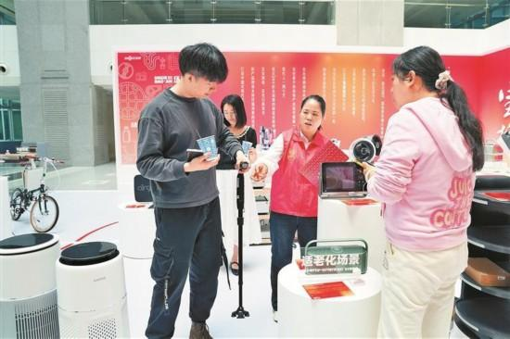
2、潮品省心购
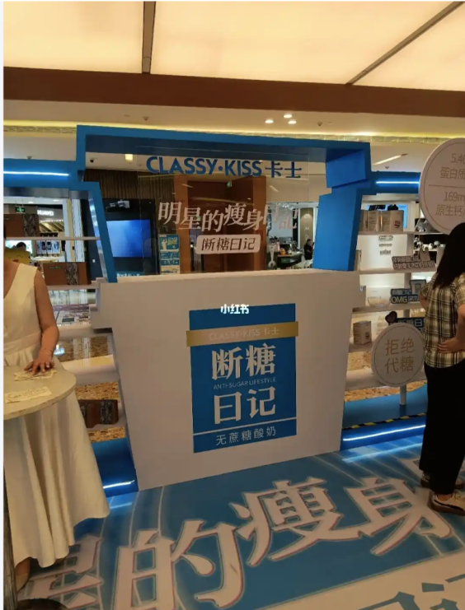
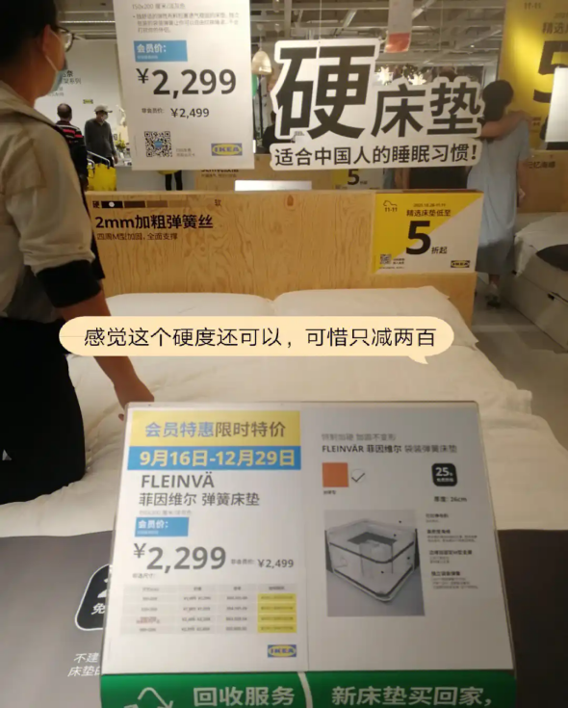
可结合企业新品发布、或促销活动节点，现场提供展销专区，供企业作为活动展示场景，帮助企业优品获得更多展示和销售机会。
3、巡展展板
以展板形式，展示宝安制造业品牌化行动背景意义
五、宣传策略
根据场景自身内容特色或活动节点，做深度结合宣传。
（一）特色线。投放渠道：欢乐港湾媒体（将场景冠军展区也作为本次relex生活节的一个体验内容）官媒、本地生活号、小红书。
1、网络推文角度。场景冠军亮相湾区之光，让“硬核科技”赋能现代都市松弛生活；宝安场景冠军空降Relax生活节！左手黑科技，右手冰咖啡，解锁湾区新玩法。
2、社交媒体话题互动。生活节隐藏任务；来分享你与场景冠军的生活故事，你也能当冠军！
3、发起话题挑战。鼓励市民游客拍摄生活节与宝安场景冠军展区组合内容，讲述宝安场景冠军产品对现代人工作生活带来的便利。内容分享至个人朋友圈、小红书、抖音等，优秀作品一经官方采用，可颁发“宝安场景宣传冠军”称号，未来可凭证书参与宝安场景冠军新品首发体验或相应折扣权益。#relex 生活节 #欢乐港湾 # 宝安制造 #场景冠军
（二）价值线。投放渠道：官媒、产业类垂直媒体、现场展板。
1、一众场景冠军涌现的背后，离不开宝安制造业的坚实底蕴。在众多场景冠军涌现的背后，离不开宝安制造业扎实的底蕴基础以及强劲的创新能力，宝安区因地制宜发展新质生产力，高规格打造“海路空网，视半工备”产业新名片，以应用场景创新为抓手，推动在各细分领域的隐形冠军走向场景冠军，宝安学习德国制造，但今天走出了自己的特色。时至今日，宝安的场景冠军们都“很能打”，在国际上“得胜归乡”，荣归乡党。
2、“宝安制造，场景冠军”产业故事。“宝安制造，场景冠军”，正在重塑人们对宝安制造的认知，今天的宝安制造，是全世界制造业高地中，少有的自身能制造的产品能够覆盖一个现代人生活的一周七天，一天二十四小时，中国式现代化生活方式的宝安场景。

